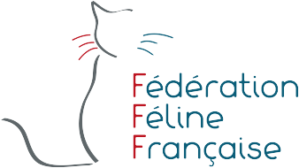25, rue Saint Mathurin – 77540 VOINSLES
Association fondée en 1933 - Membre affilié de la Fédération Internationale Féline
Email : secretariat-fff @orange.fr
SIRET : 408 744 357 00018 - Code APE 913 E
DEMANDE D’AFFIXE FIFe

Nom : Prénom :

Adresse :

Code postal : Ville :

Tel : Fax : e.mail :

Cat Club d’affiliation : N° de carte :
NOM DE CHATTERIE *
(Maximum 15 lettres y compris la préposition éventuelle : du, de, de la, des, etc …)
* Veuillez indiquer par ordre de préférence, trois noms différents. Les noms de chatterie (affixes) sont référencés au niveau International auprès de la FIFe. Si vous souhaitez faire une demande d’affixe au LOOF, il faudra que ces derniers soient identiques. Dans le cas où votre premier choix est déjà propriété d’un éleveur, le second sera retenu et ainsi de suite.

1

2

3

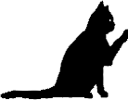Un délai de 30 jours minimum est nécessaire pour assurer la transmission au secrétariat de la Fédération Internationale Féline.

Le dépôt d’affixe est valable 20 ans.
sous réserve d’être adhérent d’un cat club pendant cette durée (art.5.2.6 du règlement élevage et enregistrement FIFe)

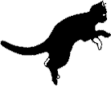Pour les frais d’enregistrement, nous vous prions de joindre à votre demande la somme de 50 EUROS à l’ordre de la Fédération Féline Française.

VISA OBLIGATOIRE DE VOTRE CLUB D’AFFILIATION | DEMANDE REMPLIE LE :
 | Signature :

